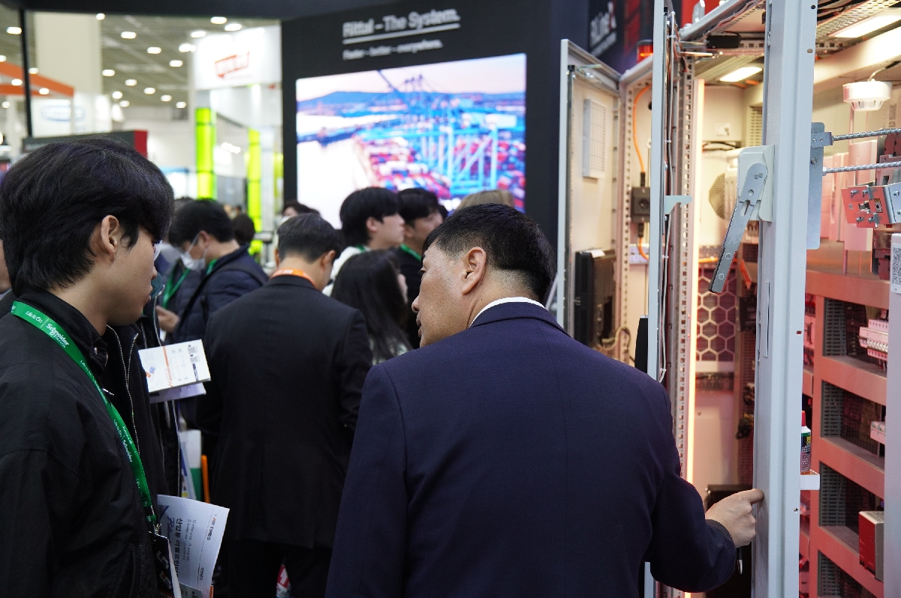
“자율 제조의 핵심은 데이터 연결과 견고한 인프라”… 리탈, AW 2026서 ‘Seamless AX’ 실현을 위한 핵심 솔루션 공개
[2026년 2월 11일, 서울] – 글로벌 산업용 인클로저 및 공조 솔루션 선도 기업 리탈(대표이사 저스틴 리)이 오는 3월 4일부터 6일까지 서울 코엑스에서 개최되는 아시아 대표 제조 AX 전시회, ‘AW 2026(AIMEX)’에 참가해 자율 제조 시스템의 근간을 이루는 혁신 인프라를 공개한다.
올해 AW 2026이 ‘자율화, 지속가능성을 이끄는 힘(Autonomy, the driver of sustainability)’을 슬로건으로 스마트 제조의 비전을 제시하는 가운데, 리탈은 **‘Seamless AX: From Digital Design to Autonomous Production’**이라는 전시 테마를 확정했다. 리탈은 이번 전시를 통해 고객사가 설계와 생산을 잇는 데이터의 연속성을 확보하고, 이를 견고한 물리적 인프라로 뒷받침하여 완벽한 'Seamless AX'를 실현할 수 있도록 돕는 최적의 솔루션을 선보일 예정이다.
디지털 트윈으로 지원하는 단절 없는 제조 혁신 리탈은 제조 AX 전환의 필수 요소인 물리 인프라와 디지털 설계의 완벽한 통합을 지원한다. 특히 **이플랜(EPLAN)**의 엔지니어링 설계 데이터를 기반으로 한 디지털 트윈 기술을 통해, 가상 설계가 실제 생산 환경까지 단절 없이(Seamless) 이어지는 고도화된 프로세스 환경을 시연한다.
이러한 데이터 흐름이 현장에서 안정적으로 구현되도록 돕는 리탈의 고성능 인프라 제품군도 함께 전시된다. 핵심 품목으로는 ▲표준 인클로저 시스템 VX25 ▲에너지 효율 최적화를 위한 냉각 시스템 ▲안정적인 전력 분배 솔루션 ▲지능형 관리를 위한 예지보전 솔루션 등이 포함된다.
리탈 마케팅 관계자는 **“AW 2026의 지향점인 자율 제조와 지속가능성을 실현하기 위해서는 설계와 생산을 잇는 데이터의 연속성과 이를 견고하게 받쳐주는 인프라가 필수적”**이라며, “리탈의 인프라 솔루션이 어떻게 디지털 설계부터 자율 생산까지 이어지는 미래형 제조 생태계를 완성하는지 이번 전시에서 직접 확인하시길 바란다”고 전했다.

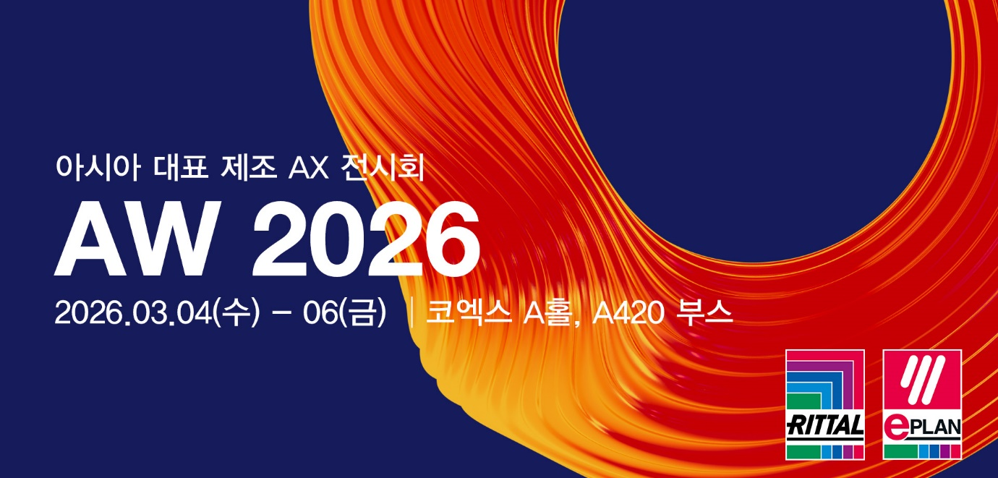
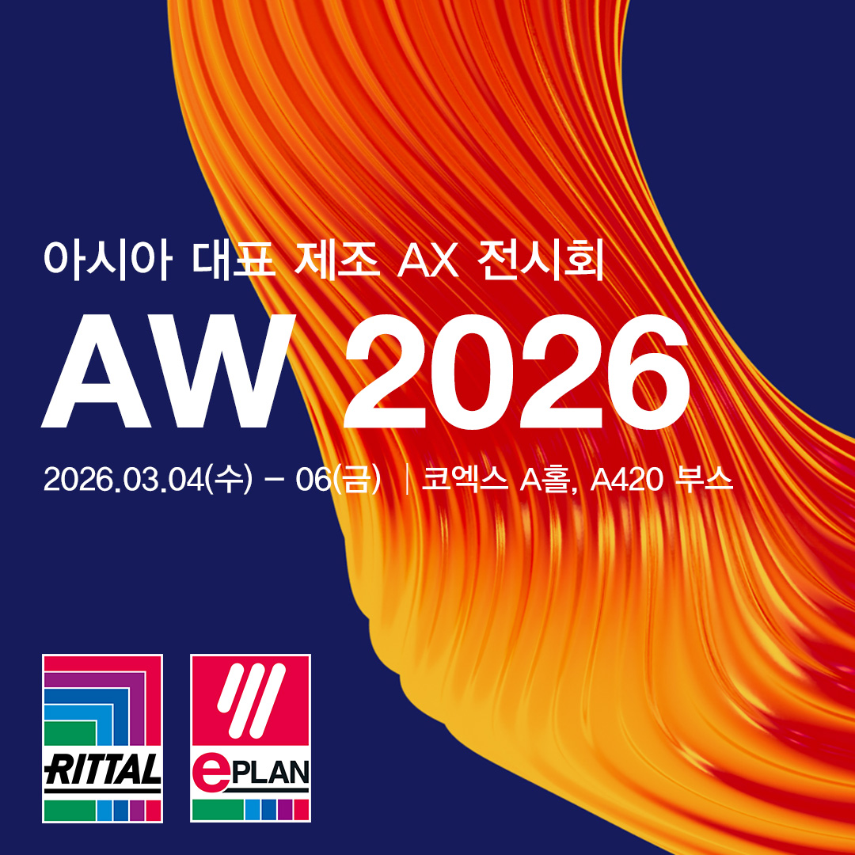

[행사 개요]
- 행사명: AW 2026 (AIMEX)
- 일정: 2026년 3월 4일(수) ~ 6일(금)
- 장소: 서울 코엑스(COEX) A홀 (부스 번호: A420)
리탈은 현재 공식 링크(https://hubs.li/Q042fmSB0)를 통해 사전 무료 등록을 진행 중이며, 등록 시 전시 관람이 가능하다.

